**FORMULIER C-Form-I-07**

**Aanvraag voor het bekomen van een tegemoetkoming van de verplichte verzekering in de kosten van een actief middenoorimplantaat (verstrekking 181274-181285, 181296-181300 of 181311-181322)[1] bij een rechthebbende met bilateraal gehoorverlies,** **en waarvoor een akkoord van het College van artsen-directeurs vereist is.**

*(Gelieve dit formulier elektronisch in te vullen en af te drukken, of in hoofdletters in te vullen)*

* Te versturen naar, voorafgaand aan of na de implantatie :
  + het College van artsen-directeurs (RIZIV, ter attentie van de voorzitter van het College van artsen-directeurs, Team individuele dossiers, Lokaal T554, Tervurenlaan 211, 1150 BRUSSEL).

***Identificatie van de verplegingsinrichting/arts-specialist***

Naam van de verplegingsinrichting : ……

Riziv identificatienr. van de verplegingsinrichting : 710 ……

Naam en voornaam van de arts-specialist : … …

RIZIV nr. van de arts-specialist : ……

Email-adres : ……

Telefoon (secretariaat dienst) : ……

***Identificatie van de rechthebbende***

Naam : ……

Voornaam : ……

Identificatienummer van het Rijksregister : ……

Geboortedatum : Click here to enter a date.

Geslacht : ……

Verzekeringsinstelling: ……

***Datum van de (geplande) ingreep*** :

Click here to enter a date.

Nog te bepalen

***Aanvraag voor een tegemoetkoming van de verplichte verzekering voor een actief middenoorimplantaat:***

Type van het gevraagde toestel : ……

Identificatiecode : ……

Voor  het Linker oor

het Rechter oor

Het gaat hier om een eerste aanvraag in het kader van de verplichte verzekering:

ja

neen (indien het antwoord ‘neen’ is, de datum van de vorige aanvraag vermelden):

Click here to enter a date.

De leeftijd van de rechthebbende is op de dag van de (geplande) ingreep:

3 jaar of ouder en de aanvraag is voor een **Vibrant Soundbridge** systeem

14 jaar of ouder en de aanvraag is voor een **Carina** systeem

*(NB: Beperkingen opgelegd door de CE-markeringen van deze hulpmiddelen)*

Deze aanvraag bevat ondermeer een audiologisch rapport en alle elementen die zijn voorzien in het opschrift “2.2 Indicaties” van de vergoedingsvoorwaarde C-§09 van de lijst.

**BELANGRIJK**:

**Wanneer u een optie “*Andere*” aanvinkt of er staat “*verder te motiveren”,* dan dient u dat steeds uitgebreid te verantwoorden.**

**Dit moet zodanig zijn dat het College Artsen-Directeurs een duidelijk beeld kan vormen van de medische situatie van de patiënt en kan begrijpen dat een middenoorimplantaat een verantwoordbare verstrekking is voor deze patiënt.**

**Deze verantwoording kan u –afhankelijk van de situatie- onderbouwen in een apart omstandig medisch of audiologisch verslag of toevoegen in dit document, met de historiek van de rechthebbende, een gedetailleerde beschrijving van de pathologie, de historiek van relevante testen, het toevoegen van bekomen resultaten en/of vaststellingen, de leefomstandigheden die het implantaat nodig maken, ….**

**Verzeker u ervan dat deze beschrijving objectief is, en vermijd bijvoorbeeld een subjectieve oordeel zoals “*onvoldoende vooruitgang*” of “*lange tijd*”, maar geef een resultaat van de gemeten vooruitgang en de tijdsperiode.**

**DE RECHTHEBBENDE KOMT NIET IN AANMERKING VOOR EEN KLASSIEK HOORAPPARAAT**

Proefperiode van een klassiek hoorapparaat:

Van Click here to enter a date. tot Click here to enter a date.

🡪 vul “*Details van de proefperiode*” in (deze pagina)

Er was geen proefperiode nodig

🡪 vul “*Motivatie zonder proefperiode*” in (p 4)

**Details van de proefperiode**

Model of modellen van hoorapparaat uitgetest tijdens de proefperiode:

1. ……
2. ……
3. ……

Reden waarom de rechthebbende na de proefperiode niet in staat blijkt om regelmatig een klassiek hoortoestel te dragen of er voordeel van te ondervinden:

Problemen omwille van chronische eczeem

Problemen omwille van chronische psoriasis

Problemen omwille van chronische otitis media

Problemen omwille van chronische otitis externa

Problemen omwille van dermatose

Overmatige productie van oorsmeer

Mastoïdale radicaalholte

Andere: ……

**Motivatie zonder proefperiode**

Medische of anatomische oorzaak die het gebruik van een conventioneel hoortoestel verhinderen, waardoor er geen proefperiode nodig is:

Agenesie of microtia van het externe oor

Aplasie, congenitale atresie, otospongiose of ongewone morfologie van het middenoor

Stenose van de gehoorgang

Meerdere ossiculoplasties op het middenoor, zonder audiologisch resultaat

Andere absolute medische of anatomische oorzaak:

……

……

……

**Conclusie:**

**De rechthebbende is niet in staat een klassiek hoorapparaat te gebruiken**

**Omdat de rechthebbende niet in staat blijkt om regelmatig een klassiek hoortoestel te dragen of er geen voordeel van ondervond tijdens een proefperiode.**

**Omdat er een degelijk gemotiveerde medische of anatomische oorzaak is, waardoor er geen proefperiode nodig is**

**HET TYPE VAN GEHOORVERLIES**

De rechthebbende heeft een perceptief gehoorverlies

🡪 ga verder met het onderdeel op pagina 6

De rechthebbende heeft een gemengd gehoorverlies

🡪 ga verder met het onderdeel op pagina 7

De rechthebbende heeft een conductief gehoorverlies en de aanvraag is voor een **Vibrant Soundbridge** systeem

🡪 ga verder met het onderdeel op pagina 7

De rechthebbende heeft een conductief gehoorverlies en de aanvraag is voor een **Carina** systeem

🡪 Er is geen terugbetaling voorzien

**IN GEVAL VAN PERCEPTIEF GEHOORVERLIES**

Tonale lucht- en beengeleidingsdrempels, zonder hoortoestellen [2]:

**RECHTS LINKS**

TE IMPLANTEREN OOR  TE IMPLANTEREN OOR

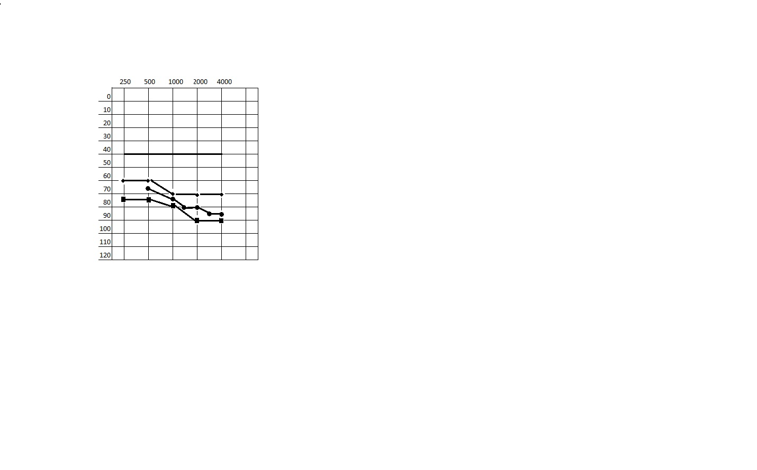

🞬 Links lucht

⊃ Links been

Ο Rechts lucht

⊂ Rechts been

***♦ Carina systeem***

***● Vibrant Soundbridge systeem***

***■ Carina systeem met de optionele externe spraakprocessor***

***NB: indien een waarde onder de grenswaarde van het meettoestel is, gelieve dit dan aan te duiden met een pijltje naar beneden.***

Er is een minimaal en bilateraal gehoorverlies in elk oor op basis van een tonale audiometrie dat minstens 40 dB bedraagt als gemiddelde waarde op drie van de vijf volgende frequenties: 250, 500, 1000, 2000 en 4000 Hz.

Het verschil tussen de lucht- en beengeleidingsdrempels (de “*air-bone gap*”) is niet groter dan 10 dB voor elk van de frequenties 500, 1000, 2000 en 4000 Hz, voor het te implanteren oor.

intact trommelvlies en verlucht middenoor in het te implanteren oor.

Tonale luchtbegeleidingsdrempels voor het te implanteren oor voldoen aan de CE-gemarkeerde indicatie van het aangevraagde systeem (ter informatie: zie de maximaal gehoorverliesdrempels op de audiograam voor de Vibrant Soundbridge en de Carina).

**Conclusie bij perceptief gehoorverlies:**

**De rechthebbende voldoet aan alle hierboven vermelde criteria.**

**GA VERDER OP PAGINA 9**

**IN GEVAL VAN GEMENGD OF CONDUCTIEF GEHOORVERLIES**

Tonale lucht- en beengeleidingsdrempels, zonder hoortoestellen[3]:

**RECHTS LINKS**

TE IMPLANTEREN OOR  TE IMPLANTEREN OOR

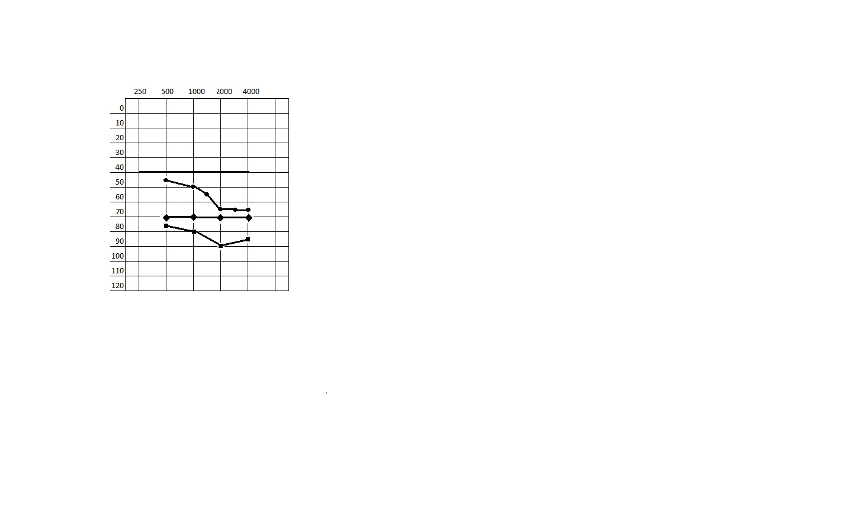

🞬 Links lucht

⊃ Links been

Ο Rechts lucht

⊂ Rechts been

***♦ Carina systeem***

***● Vibrant Soundbridge systeem***

***■ Carina systeem met de optionele externe spraakprocessor***

***NB: indien een waarde onder de grenswaarde van het meettoestel is, gelieve dit dan aan te duiden met een pijltje naar beneden.***

Er is een minimaal en bilateraal gehoorverlies in elk oor op basis van een tonale audiometrie dat minstens 40 dB bedraagt als gemiddelde waarde op drie van de vijf volgende frequenties: 250, 500, 1000, 2000 en 4000 Hz.

In geval van voorafgaande reconstructieve middenoorchirurgie van het te implanteren oor met uitroeiing van de pathologie vertoont het te implanteren oor een verschil tussen de lucht- en beengeleidingsdrempels (de “air-bone gap”) van gelijk aan of meer dan 30 dB.

Tonale beengeleidingsdrempels voor het te implanteren oor voldoen aan de CE-gemarkeerde indicatie van het aangevraagde systeem (ter informatie: zie de maximaal gehoorverliesdrempels op de audiograam voor de Vibrant Soundbridge en de Carina).

De rechthebbende komt niet in aanmerking voor een hoorprothese met beenverankering omwille van:

Meetwaarden in vrij veld bekomen bij de rechthebbenden met een beengeleidings-simulator tonen een winst van minder dan 5 dB tegen de vocale index of minder dan 5 % winst in de spraakverstaanbaarheid zonder ruis (*verder te motiveren, inclusief audiologisch verslag, medische of anatomische oorzaken, en waarom betere resultaten met een middenoorimplantaat verwacht worden*)

Botdikte laat plaatsen niet toe (*verder te motiveren*)

Botkwaliteit laat plaatsen niet toe (*verder te motiveren*)

Exostose (*verder te motiveren*)

Andere medische of anatomische oorzaak: (*verder te motiveren*)

Verdere motivatie waarom de rechthebbende niet in aanmerking komt voor een hoorprothese met beenverankering

……

……

……

**Conclusie bij conductief of gemengd gehoorverlies:**

**De rechthebbende voldoet aan alle hierboven vermelde criteria.**

**GA VERDER OP PAGINA 9**

**VERDERE (MEDISCHE) GEGEVENS OVER DE RECHTHEBBENDE** [4]

Afwezigheid van actieve middenoorinfecties in het te implanteren oor

Geen huidproblemen die het dragen van de audioprocessor verhinderen

Geen ziekte van het binnenoor zoals duizeligheid of de ziekte van Ménière

De rechthebbende heeft geen eerdere tegemoetkoming gehad voor een middenoorimplantaat

**Het gehoorverlies van de rechthebbende is stabiel over een periode van minimum twee jaar ( < 15 dB HL verschil op het gemiddelde van drie van de vijf volgende frequenties: 250, 500, 1000, 2000 en 4000 Hz)**

**In voorkomend geval**: Dit dossier bevat een ondertekend medisch en audiologisch verslag

**Conclusie:**

**De rechthebbende voldoet aan al deze indicaties.**

**Ondergetekende verklaart dat de algemene toestand van de rechthebbende de implantatie van het middenoor implantaat en het duurzaam en optimaal gebruik van het hulpmiddel toelaten[5]**

**Conclusie: er is sprake van een bilateraal gehoorverlies waarbij aan alle criteria van het punt 2 “Criteria betreffende de rechthebbende” van de vergoedingsvoorwaarde C-§09 wordt voldaan.**

**JA**   **NEEN**

Voorliggende aanvraag gaat uit van een NKO-arts **die deel uitmaakt van het team** dat de implantatie zal uitvoeren of heeft uitgevoerd, gebaseerd op gegevens van een verplegingsinrichting of een centrum zoals bedoeld in het opschrift 1.1 “Indicatiestelling” van de vergoedingsvoorwaarde C-§09 van de lijst.

De aanvrager bevestigt dat de implantatie werd uitgevoerd in een verpleeginstelling zoals bedoeld in het opschrift 1.2. “Implantatie” van de vergoedingsvoorwaarde C-§09 van de lijst , en dat de aanpassing en opvolging van het implantaat zal geschieden in een centrum zoals bedoeld in het opschrift 1.3. “Aanpassing en opvolging” van de vergoedingsvoorwaarde C-§09 van de lijst .

**Verbintenissen:**

**De aanvraag is conform alle bepalingen van het opschrift 1 “Criteria betreffende de verpleginsinrichting” van de vergoedingsvoorwaarde C-§09 van de lijst.**

Gedaan te *(plaats)*  op *(datum)*

…… Click here to enter a date.

|  |
| --- |
| *Naam, voornaam, handtekening en stempel van de NKO-arts* |

1. *Bedoeld wordt een “”181274-181285: Implanteerbaar deel van een actief middenoorimplantaat, voor perceptief gehoorverlies; 181296-181300: Implanteerbaar deel van een actief middenoorimplantaat, voor gemengd gehoorverlies; 181311-181322: Implanteerbaar deel van een actief middenoorimplantaat, voor conductief gehoorverlies”.*
2. *cfr 2.2.1 van de vergoedingsvoorwaarde C-§09 van de lijst*
3. *cfr 2.2.2 van de vergoedingsvoorwaarde C-§09 van de lijst*
4. *cf 2.1 en 2.2 van de vergoedingsvoorwaarde C-§09 van de lijst*
5. *Cf. 2.1. van de vergoedingsvoorwaarde C-§09 van de lijst*